ОТВЕТЫ (Глава 5)

665. Линии 1), 2), 5) и 8) имеют единственный центр; 3), 7) — не имеют центра; 4), 6) — имеют бесконечно много центров. 666. 1) (3; —2); 2) (0; —5); 3) (0; 0); 4) (—1; 3). 667. 1) х — 3у — 6 = 0; 2) 2х+у — 2 = 0; 3) 5х — у + 4 = 0. 668. 1) 9x² —18xy + 6у² + 2 = 0; 2) 6x² + 4xy + у — 7 = 0; 3) 4x² + 6xу + у² — 5 = 0; 4) 4x² + 2xу + 6у² + 1 = 0. 669. а) m ≠ 4, n — любое значение; б) m = 4, n ≠ 6; в) m = 4, n = 6. 670. a) k = 2; б) k₁ = — 1, k₂ = 5; в) при всех k ≠ 2 и удовлетворяющих неравенствам — 1 < k < 5; г) при k < — 1 и при k > 5. 671. x² — 8у² — 4 = 0. 672. х² + ху + у² + 3у = 0. 673. 1) Эллиптическое уравнение; определяет эллипс $\frac{x^{2}}{9}+\frac{y^{2}}{4}$ = 1; О'(5; —2) — новое начало; 2) гиперболическое уравнение; определяет гиперболу $\frac{x^{2}}{\text{16}}−\frac{y^{2}}{9}$ = 1; О'(3; —2) — новое начало; 3) эллиптическое уравнение $\frac{x^{2}}{4}+\frac{y^{2}}{9}$= —1; не определяет никакого геометрического образа (является уравнением «мнимого эллипса»); 4) гиперболическое уравнение; определяет вырожденную гиперболу — пару пересекающихся прямых 4x² — у² = 0; О' (— 1; —1) — новое начало; 5) эллиптическое уравнение; определяет вырожденный эллипс (единственную точку) 2x² + 3у² = 0. 674. *). 1) Гиперболическое уравнение; определяет гиперболу $\frac{x^{2}}{9}−\frac{y^{2}}{4}$ = 1; tg α = — 2, cos α = $\frac{1}{\sqrt{5}}$, sin α = —$\frac{2}{\sqrt{5}}$; 2) эллиптическое уравнение; определяет эллипс $\frac{x^{2}}{\text{16}}+\frac{y^{2}}{4}=1;$ α = 45°; 3) эллиптическое уравнение; определяет вырожденный эллипс — единственную точку х’² + 4у^{’2} = 0; tg α = 2, cos α = $\frac{1}{\sqrt{5}}$, sin α = $\frac{2}{\sqrt{5}}$. 4) гиперболическое уравнение; определяет вырожденную гиперболу — пару пересекающихся прямых х^{’2} —у^{'2} = 0; tg α = $\frac{2}{3},$cos α = $\frac{3}{\sqrt{\text{13}}}$, sin α = $\frac{2}{\sqrt{\text{13}}}$, 5) эллиптическое уравнение; не определяет никакого геометрического образа (является уравнением «мнимого эллипса»); в новых координатах его уравнение имеет вид $\frac{x^{2}}{4}$+у'² = —1; α = 45°. 675. Гиперболическое; 2) эллиптическое; 3) параболическое; 4) эллиптическое; 5) параболическое; 6) гиперболическое. 676. 1) Гиперболическое уравнение; определяет гиперболу, уравнение которой приводится к виду x'² — $\frac{y^{'2}}{4}=1$путём двух последовательных преобразований координат х = $\tilde{x}+2,y=\tilde{y}−1$ и $\tilde{x}=\frac{x'−y'}{\sqrt{2}},$ $\tilde{y}=\frac{x'+y'}{\sqrt{2}},$ (черт. 127); 2) эллиптическое уравнение; определяет эллипс, уравнение которого приводится к виду $\frac{x^{'2}}{\text{16}}+\frac{y^{'2}}{9}$= 1 путём двух последовательных преобразований координат х = $\tilde{x}$ — 1, y = $\tilde{y}$+ 1 и $\tilde{x}=\frac{x'−y'}{\sqrt{2}},$ $\tilde{y}=\frac{x'+y'}{\sqrt{2}},$ (черт. 128); 3) гиперболическое уравнение; 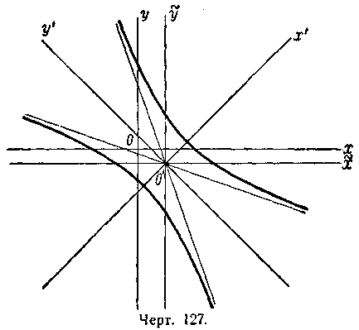
определяет гиперболу, уравнение которой приводится к виду $\frac{x^{'2}}{9}−\frac{y^{'2}}{\text{36}}$=1 путём двух последовательных преобразований координат х = $\tilde{x}+3$, у = $\tilde{y}$ — 4 и
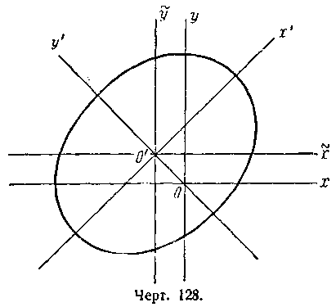

*) В задачах 674 1) —5) α есть угол от положительного направления старой оси абсцисс до новой.

$\tilde{x}$ = $\frac{x'−2y'}{\sqrt{5}}$, $\tilde{y}=\frac{x'+2y'}{\sqrt{5}}$ (черт. 129); 4) гиперболическое уравнение; определяет вырожденную гиперболу — пару пересекающихся прямых, уравнение которых приводится к виду x'² — 4у² = 0 путём двух последовательных преобразований координат $x=\tilde{x}−2,y=\tilde{y}$и $\tilde{x}=\frac{x'+3y'}{\sqrt{\text{10}}}$, $\tilde{y}=\frac{−3x'+y'}{\sqrt{\text{10}}}$ (черт. 130); 5) эллиптическое уравнение; не определяет никакого геометрического образа — «мнимый эллипс»;
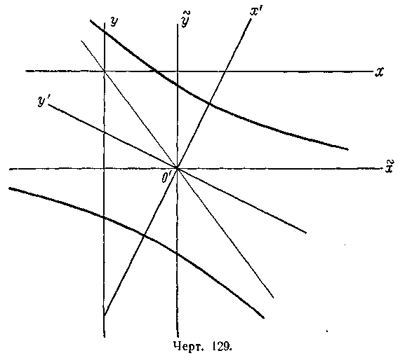
его уравнение приводится к виду х^{’2} + 2у'² = — 1 путём двух последовательных преобразований координат $x=\tilde{x}−1,y=\tilde{y}$ и $\tilde{x}=\frac{x'+3y'}{\sqrt{\text{10}}},\tilde{y}=\frac{−3x'+y'}{\sqrt{\text{10}}};$6) эллип-тическое уравнение; определяет вырожденный эллипс — единственную точку; его уравнение приводится к виду 2x'² + 3y² = 0 путёд двух последовательных преобразо-ваний координат 677. 1) $\frac{x^{2}}{\text{30}}+\frac{y^{2}}{5}=1$— эллипс; 2) 9x² — 16y² = 5 — гипербола; 3) x² —4y² = 0 - вырожденная гипербола — пара пересекающихся прямых, уравнения которых х — 2у = 0, х + 2у = 0; 4) 2x² + 3у² = — 1 — «мнимый эллипс»; уравнение не определяет никакого геометрического образа; 5) x² + 2у² = 0 — вырожденный эллипс; уравнение определяет единственную точку — начало координат; 6) $\frac{x^{2}}{9}+\frac{y^{2}}{4}=1$— эллипс; 7) $\frac{x^{2}}{4}−y^{2}=1$— гипербола; 8) $\frac{x^{2}}{9}+y^{2}=1$ — эллипс. 678. 1) 3 и 1; 2) 3 и 2; 3) 1 и$\frac{1}{2}$; 4) 3 и 2. 679. а) x = 2, у = 3; б) x = 3, у = — 3; в) х = 1, у = — 1; г) х = — 2, у = 1. 680. 1) 2 и 1; 2) 5 и 1; 3) 4 и 2; 4) 1 и $\frac{1}{2}$. 681. а) х + y — 1 = 0, 3x + у — 1 = 0; б) х — 4у— 2 = 0, х — 2у + 2 = 0; в) x— у = 0, x — 3у = 0; г) х + у — 3 = 0, х + 3у — 3 = 0. 682. 1) Эллипс; 2) гипербола; 3) пара пересекающихся прямых (вырожденная гипербола);
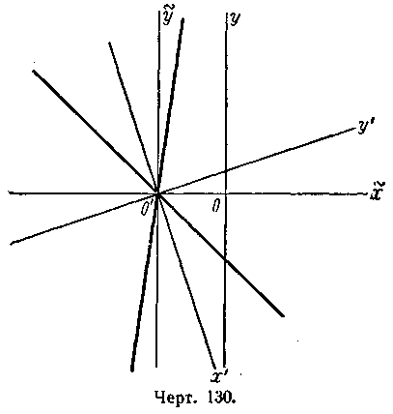
4) уравнение не определяет никакого геометпического обоаза («мнимый эллипс»): 5) точка (вырожденный эллипс).
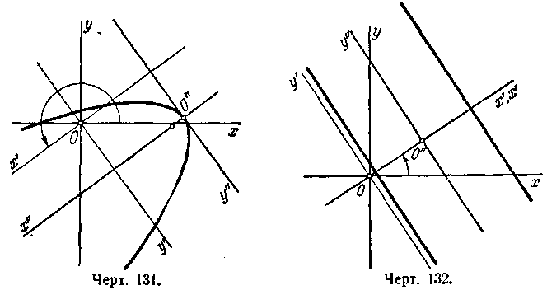
689. 1) параболическое уравнение; определяет параболу, уравнение которой приводится к виду y'’² = 2x" путём двух последовательных преобразований координат х = $\frac{−4x'+3y'}{5},y=\frac{−3x'−4y'}{5}$ и x’ = x’’ — 3, y’ = y’’ — 3, (черт. 131); 2) параболическое уравнение; определяет вырожденную параболу — пару параллельных прямых, уравнение которых приводится к виду х^{’’2} = 1 путём двух последовательных преобразований координат х = $\frac{3x'−2y'}{\sqrt{\text{13}}},y=\frac{2x'+4y'}{\sqrt{\text{13}}}$и x’ = x’’ + $\frac{4}{\sqrt{\text{13}}}$, y’ = y’’. (черт. 132); 3) параболическое уравнение; не определяет никакого геометрического образа; приводится к виду у^{’’2} + 1 = 0 путём двух последовательных преобразований координат х = $\frac{3x'−4y'}{5},y=\frac{4x'+3y'}{5}$ и x’ = x’’, y’ = y’’ – 4. 690. 1) y² = 6x — парабола; 2) y² = 25 — вырожденная парабола — пара параллельных прямых, уравнения которых у — 5 = 0, у + 5 = 0; 3) y² = 0 — вырожденная парабола — пара слившихся прямых, совпадающих с осью абсцисс. 693. 1) (х + 2y)² + 4х + у — 15 = 0; 2) (3x — у)² — х + 2у — 14 = 0; 3) (5х-2у)² + 3х — у + 11 = 0; 4) (4x + 1у)² — 5х + 7у = 0; 5) (3x — 7у)² + 3х — 2у — 24 = 0. 697. 1) 3; 2) 3; 3) $\sqrt{2}$; 4) $\frac{1}{2}\sqrt{\text{10}}$. 699. а) 2х + у — 5 = 0, 2х + у — 1 = 0; б) 2х — 3у —1 = 0, 2x — 3y + 11 = 0; в) 5x — у — 3 = 0, 5x — y + 5 = 0. 700. а) х — 3y + 2 = 0; б) 3x + 5y + 7 = 0; в) 4x — 2у — 9 = 0. 701. (x² + y²)² — 2x²(x² —y²) = a⁴ — c⁴. 702. (х² + y²)² = 2a²(x² — y²); ρ² = 2а² cos 26. 703. ρ² = S sin 26; (x² + y²)² = 2Sxy. 705. ρ = $\frac{V}{ω}θ$ и ρ = —$\frac{V}{ω}θ$. 706. (2r — х)у² = х². 707. x(а² + y²) = а². 708. ρ = $\frac{a}{\text{cos}θ}$± b; x²y² + (x+a)²(x² — b²) = 0. 709. ρ = $\frac{a}{\text{cos}θ}$± a tg θ; x²[(x+a)² + y²] = a²y². 710. ρ = 2a cos θ ± b; (x² + y² — 2ax)² = b² (x² + y²). 711. ρ = a|sin 2θ|; (x² + y²)² = 4a²x²y². 712. x = a cos³ t, y = a sin³ t; $x^{\frac{2}{3}}+y^{\frac{2}{3}}=a^{\frac{2}{3}}$. 713. ρ = а cos² θ, (x² + y²)² = аx². 714. x = a(cos t + t sin t), y = a(sin t — t cos t).715. x = а (t — sin t), y = a(l — cos t); x + $\sqrt{y(2a−y)}$ = a arccos $\frac{a−y}{a}$. 716. x = a(2 cos t — cos 2t), y = a(2 sin t — sin t); ρ = 2a(1 — cos θ). 717. x = (a + b) cos t — a cos $\frac{a+b}{a}$t, у = (a + b) sin t — a sin $\frac{a+b}{a}$t. 718. x = (b — a) cos t + a cos $\frac{b−a}{a}$t, y = (b — a) sin t — a sin $\frac{b−a}{a}$t.

